英蓓特信息技术有限公司EduKit-M3系列实验系统
产品图片：
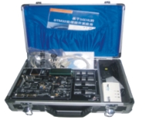


产品图片 配套正规出版教材

EduKit-M3实验平台硬件参数如下表：
表1-2 EduKit-M3实验平台硬件参数
硬件配置 | 详细参数
CPU | STM32F103处理器 主频72MHz
SRAM | 20kB，内核自带
Nand Flash | 8M byte SPI Flash
Nor Flash | 128kB，内核自带
Power | 分别是外接5V DC供电，USB供电，外板供电
RTC | 提供实时时钟
LED | 4 个红色发光二极管（可操作 LED）
Button | 四个按键分别是 Reset,Wakeup,Temper 和 User 按键
Joystick | 具有控制四个方向和确定功能的摇杆手柄
Beep | 1 个 IO 控制的蜂鸣器
RS232 UART | 2 个RS232 串行口，其中一个支持 RTS/CTS 功能
ADC | 1 个 ADC
CAN | 1个 CAN 总线接口，通过 DB9 接口引出
USB Device | 1个 USB Slave B 型接口
Audio | 1路立体声音频输出接口，一路麦克风接口
SD Card | 1 个 SD Card 接口，可支持 1G SD 卡
ARM JTAG Interface | 1 个标准 20 Pin ARM JTAG 接口,10Pin的SWD接口
Temperature sensor | 1个温度传感器
MOTOR Connector | 1个电机接口
CPU Board Interface | 2 * 2 * 25 + 2*3 Pin (扩展Cortex M3 ...)
Extent A Interface | 2 * 34 Pin (2 * 2 * (4 + 5 + 8))
Extent B Interface | 2 * 40 Pin (4 * (8 + 12))
LCD1602 CHAR LCD | 16 * 2点阵屏
TFT LCD | 1.7寸TFT
PWR_JACK | 电源接口
POWER | 电源开关

EduKit-M3实验平台软件配置如下：
表1-3 EduKit-M3实验平台软件参数
RealView MDK Code  For EduKit-M3 | 搭配EduKit-M3实验平台使用，提供丰富的IDE级别的例程，详尽的处理器外围控制器的操作指引
* 主要特性：
- 最新的ARM开发工具ReaView MDK源于业内著名的Keil公司，良好易用的IDE界面，贴近的芯片级应用开发，提供强大的设备仿真功能（独有技术）。
- 最新的ARM编译器RVCT3.1，提供更强的编译效率。
- 启动代码生成向导，图形化的配置界面。
- 免驱动安装的最新USB接口Ulink2仿真器，易于使用。
- 学习最新的Cortex M3内核。
- 提供ARM RealView MDK环境使用指导，详细的软件使用指引。
- 充分学习STM32F103VB处理器的控制器的使用，提供丰富的接口实验。
- 十二个STM32处理器基本接口应用实验，包括通用I/O端口，嵌套中断向量控制器，外部中断/事件控制器，电源控制，串行通信接口，备份寄存器，看门狗，通用定时器，高级控制定时器，DMA控制器，A/D转换器。
- 四个STM32处理器通信接口应用实验，包括控制局域网通信接口应用，IIC接口，API接口，全速USB接口。
- 两个STM32处理器综合应用试验，包括RTX_Blinky，MP3播放器（简易声波播放器，简易MP3播放器）等。
- 丰富的模块应用，提供驱动源码及应用源码。

表1-4 EduKit-M3 RealView MDK教材实验
实验列表及对应软件说明：
7.1 通用IO口实验 | GPIO_test实验，通过对 GPIO的控制来相应地点亮LED灯，学会如何配置通用IO。
7.2 嵌套向量中断实验 | NVIC_test实验，通过对中断向量功能控制，实现中断优先级的抢占，学会如何实现优先级的抢占。
7.3 外部中断线实验 | EXTI_test实验，显示了如何配置一个中断线来获取中断并触发中断处理程序，实现中断的更方便配置和移植，学会如何配置中断线。
7.4 电源控制实验 | PWR_test实验，控制控制系统进入 STOP 模式，系统通过 EXTI 中断来唤醒，了解电源控制原理。
7.5 串口通信实验 | USART_test实验，能够通过公母交叉串口线实现与 PC 机的通信（115200b/s）。了解串口通信原理。
7.6 实时时钟实验 | RTC_test实验，时钟管理功能演示，没有设置时间时启动时提示要求设置时间，同时显示时间，掉电时可以通过板上电池供电保持时间，了解实时时钟。
7.7 备份寄存器实验 | BKP_test实验，对备份寄存器进行读写操作，并检查正确与否，同时触发相应的提示灯。
7.8 独立看门狗实验 | IWDG_test实验，使用 SYSTICK 中断去重载 IWDG 计数（每350MS），了解独立看门狗工作原理。
7.8 窗口看门狗实验 | WWDG_test实验演示如何利用窗口看门狗的提前唤醒中断服务子程序来进行独立看门狗计数值的重载。
7.9 通用定时器实验 | TIMx_test实验，通过程序配置可以输出不同占空比的时钟波形。
7.10 高级控制定时器实验 | TIM1_test实验，对TIM1定时器进行控制，使之各通道输出插入了死区的互补的PWM输出。
7.11 DMA控制器 | DMA_test实验，演示了如何使用 DMA channel 去传输一组数据（从 FLASH memory 传送到 RAM memory）。
7.12 A/D转换器 | ADC_test实验，使用 ADC 和 DMA 功能来传输 AD 转换后的数据，并将结果打印在串口，实现 AD 转换功能。
8.1 控制局域网通信接口实验 | CAN_test实验提供了 CAN 通信工作在 loopback 模式，100Kb/s 发送和接收一组数据和 500KB/S 时用中断模式收发数据，实现了 CAN 接口的自检。
8.2 IIC 接口 | IIC_test实验，利用两个IIC接口来实现IIC通讯，IIC1为主发送模式，IIC2为从接收模式，并通过LED灯来反映IIC通讯的情况。
8.3 SPI 接口 | SPI_test实验，利用两个SPI接口来实现SPI全双工通讯。
8.4 全速USB接口 | USB_test实验，利用Joystick的五个按键实现标准的USB接口游戏杆功能。
9.1 RTX_Blinky | RTX_Blinky实验，使用RTX以多任务的方式驱动LED灯的闪烁，让学生了解多任务的原理。
9.2 Simple Wave Player | 实验演示了一个简易声音播放器的软件工作过程：通过SPI1从SD卡中读取声波文件，将所读取的部分存放在一个缓冲器中，利用TIMER2通道1定期产生的中断，从缓冲器中读取声音数据，然后根据声音数据通过TIMER4的通道3产生不同频率方波输出。
9.2 Simple MP3 Player | 实验通过SPI1从SD卡中读取MP3文件，将所读取的内容通过SPI2发送到VS1003解码器中播放；PC机可通过USB总线读写SD卡的内容，传送MP3文件；PC机的超级终端用于发送MP3播放命令、显示MP3 播放状态。

开发工具：
名称：Embest Emlink For ARM
技术参数：仿真器支持ARM Cortex-M3内核，下载及调试速度高达250Kbytes/s，USB接口，标准JTAG调试接口(支持8针、14针JTAG接口调试)，支持MDK、IAR等开发环境，支持硬件及软件断点调试。
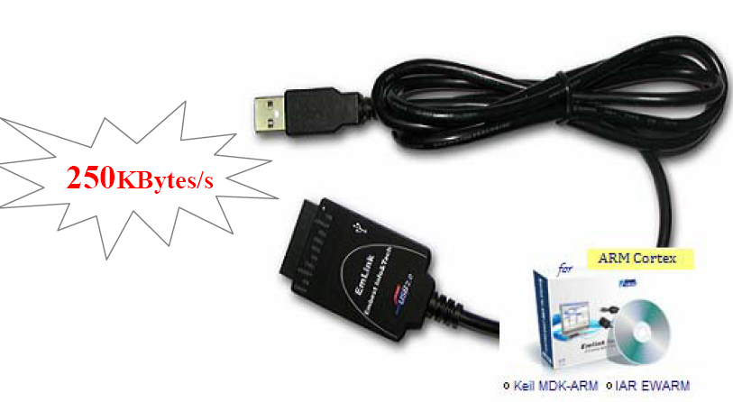
Emlink仿真器

可选配模块：
GPS模块
GPS模块图片如下：
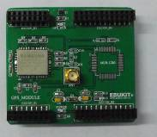
GPS模块图片
名称规格 | 参数描述
GPS模块 | * EB-3631，1575.42MHz，带天线，精度2.5-3M  * 第三代高性能的SiRF star GPS芯片组  * 完全兼容三星GPD14B02-007

GPRS模块
GPRS模块图片如下：
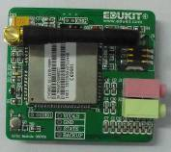
GPRS模块图片
名称规格 | 参数描述
GPRS模块 | * 采用SIMCOM的SIM300D模块组  * 支持GSM功能，收发短信、接打电话，带语音功能  * 支持GPRS上网

8LED&KEY模块
8LED&KEY模块图片如下：
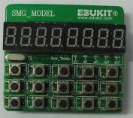
8LED&KEY模块图片
名称规格 | 参数描述
8LED&KEY模块 | * 采用ZLG7290芯片驱动  * 八个八段数码管  * 5*3键盘

RFID射频模块
RFID射频模块图片如下：
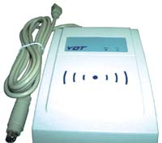
RFID射频模块图片

名称规格 | 参数描述
RFID射频模块 | * 用途：自助交易、门禁、员工考勤等商业领域专用开发的高科技产品集感应卡  * 可读卡类：EM MIFARE标准  * 感应距离：2-10CM  * 接口标准：RS232接口

温度/气体二合一传感器模块
温度/气体二合一传感器模块图片如下：
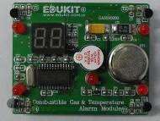
温度/气体二合一传感器模块图片
名称规格 | 参数描述
温度/气体二合一传感器模块 | * 4个温度传感器，DS18B20  * 1个气体传感器 MQ-2，可检测可燃气体  * 2个8段数码管显示  * 1个蜂鸣器报警  * 5路LED状态指示灯

